


RG-PRIM-02-03
VERSIÓN 6
Colegio “Villa de las Flores” S.C.
“Ofreciendo una formación integral para toda la vida”
www.cvf.edu.mx

PLAN DE CLASE/NOTA TÉCNICA
NIVEL: SECUNDARIA
CLASE-2

1.- NOMBRE DEL PROFESOR: ENRIQUE MONCIÑO SANDOVAL GRADO: 1 GRUPO: A -B
2.- ASIGNATURA: MÚSICA
3.- TRIMESTRE: 1
4.- SEMANA: 16 AL 20 DE ENERO 2022
5.- TIEMPO:50 MIN
6.- TEMA: INICIACION MUSICAL (VIOLIN)
7.- PROPÓSITOS: SOLFEO/REPERTORIO/HISTORIA

8.- COMPETENCIA: SOLFEO BASICO 1 – NOMBRE Y LOCALIZACION DE LAS NOTAS MUSICALES.
9.- APRENDIZAJE ESPERADO: COMPRENDER LOS NOMBRES DE LAS 7 NOTAS MUSICALES NATURALES Y SU SECUENCIA ACENDENTE EJEMPLO: DO-RE-MI-FA-SOL-LA-SI-DO Y SU SECUENCIA DECENDENTE DO-SI-LA-SOL-FA-MI-RE-DO, COMO RECOMENDACIÓN ESPECIAL MEMORIZAR AMBAS SECUENCIAS TANTO ACENDENTE COMO DECENDENTE.

NOTAS MUSICALES EN NOTACION AMERICANA:
DO=C
RE=D
MI=E
FA=F
SOL=G
LA=A
SI=B

10.- CONTENIDOS: REPASO

11.- RECURSOS:

EJEMPLO DE LOCALIZACION DE LAS NOTAS SOBRE EL PENTAGRAMA DE FORMA ACENDENTE:

*LA CLAVE DE SOL EN SEGUNDA LINEA INDICA QUE TODAS LAS NOTAAS QUE APARECEN EN ESA SEGUNDA LINEA SE LLMARAN SOL=G
*LA CLAVE DE SOL EN SEGUNDA LINEA INDICA QUE TODAS LAS NOTAS QUE APARECEN EN EL ESPACIO SUPERIOR INMEDIATO A LA SEGUNDA LINEA SE LLMARAN LA=A
*LA CLAVE DE SOL EN SEGUNDA LINEA INDICA QUE TODAS LAS NOTAAS QUE APARECEN EN LA TERCERA LINEA SE LLMARAN SI=B

EJEMPLO ILUSTRADO EN LA IMAGEN SIGUIENTE
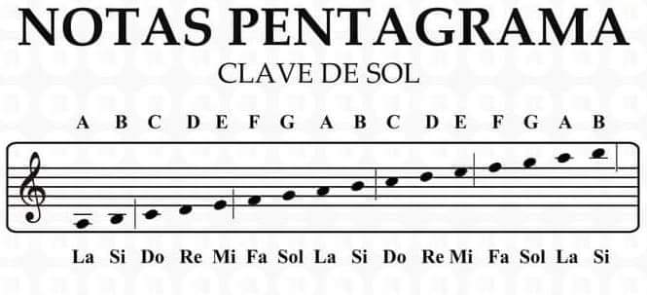

12.- MATERIALES: INSTRUMENTO Y EJERCICIO DE LA IMAGEN ANTERIOR

14.- IMPLEMENTACIÓN DE ACCIONES DEL P.E.M.C. EN PROCESO DE AUTORIZACION.

15.- INICIO: CON AYUDA DE UN METRONOMO O CON AYUDA DE OTRA PERSONA MARCAR EL RITMO A 60PPM (PULSACIONES POR MINUTO) RITMO LENTO Y CONTINUO SIN DETENERSE Y TOCAR CADA TECLA DURANTE 4 TIEMPOS O 4 PULSOS, (4 APLAUSOS) HACER EL CAMBIO HACIA LA SIGUIENTE NOTA SUPERIOR MENCIONANDO EL NOMBRE DE CADA NOTA DE FORMA ACENDENTE Y DECENDENTE

NOTA: LA FIGURA EN EL PENTAGRAMA QUE APARECE EN FORMA DE OVALO SE LLAMA REDONDA Y TIENE UNA DURACION DE 4 PULSOS O TIEMPOS.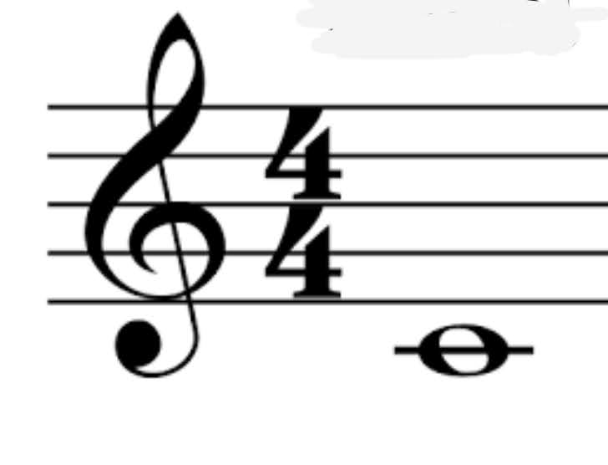EJEMPLO DE LA NOTA DO = C EN NOTA REDONDA LA CUAL DURA 4 TIMPOS O 4 PULSOS O 4 APLAUSOS DE FORMA REGULAR.

- Actividad rompe hielo: SIGUIENDO EL EJEMPLO DE LOCALIZACION ACENDENTE EN EL PENTAGRAMA SOLICITAR LA LOCALIZACION DE LAS NOTAS DE FORMA DECENDENTE SOBRE EL PENTAGRAMA.
- Preguntas introductorias: ¿PUEDE IDENTIFICAR QUE LAS NOTAS SE REPITEN UNA Y OTRA VEZ? ¿SE DA CUENTA DE QUE LAS NOTAS SE REPITEN DE FORMA AGUDA ACENDENTEMENTE Y GRAVES DECENDENTEMENTE AUN QUE TENGAN EL MIMSO NOMBRE?

16.- DESARROLLO: SE RECOMIENDA FAMILIARIZASE CON UN METRONOMO EN APP GRATUITA EN TELEFONO DEL TUTUOR PERO QUE SEA OPERADO POR UN ADULTO.

17.- CIERRE:
Actividad y Tipo de organización: Individual ( X ) Equipo ( ) Grupal ( )
SE EFECTUAN LOS DIFERENTES VELOCIDAD CON LAS MISMAS DIGITACIONES EN EL INSTRUMENTO. 60PP O 90 PP HASTA 120PP

SE RECOMIENDA CANTAR (MENTALMENTE) LAS NOTAS MIENTRAS SE EJECUTAN EN EL INSTRUMENTO PARA TENER ENTRENAMIENTO AUDITIVO.

18.- EVALUACIÓN: Autoevaluación ( ) Coevaluación ( ) Heteroevaluación ( X )
SE EVALUA LA TECNICA QUE SE REQUIERE PARA EL DESARROLLO DEL EJERCICIO.
- ACTITUDINAL:
- CONCEPTUAL: NOTACION AMERICANA, IDENTIFICARA LA NOTA RITMICA “REDONDA” Y LA CLAVE DE “SOL”
- PROCEDIMENTAL: RECONOCERA LA FORMA ADECUADA DE DIGITAR LAS NOTAS EN EL INSTRUMENTO.
19.- TAREA:
TODAS LAS TAREAS Y EJEMPLOS DEBEN ANORSE EN EL CUADERNO DE MÚSICA
CON ESPECIAL ENFASIS EN LAS ILUSTRACIONES ADEMAS DE HACER LOS EJERCICIOS MENCIONADOS EN ESTA NOTA TECNICA A DESARROLLAR EN CASA TODOS LOS DIAS AL MENOS 30 MINUTOS.

VoBo. Dirección Escolar VoBo. Profesor

L

